Electricity. Calcular serie, paralelo, mixto.
- Si juntamos dos pilas de 1,5V de este modo... ¿Cuál será el voltaje total?
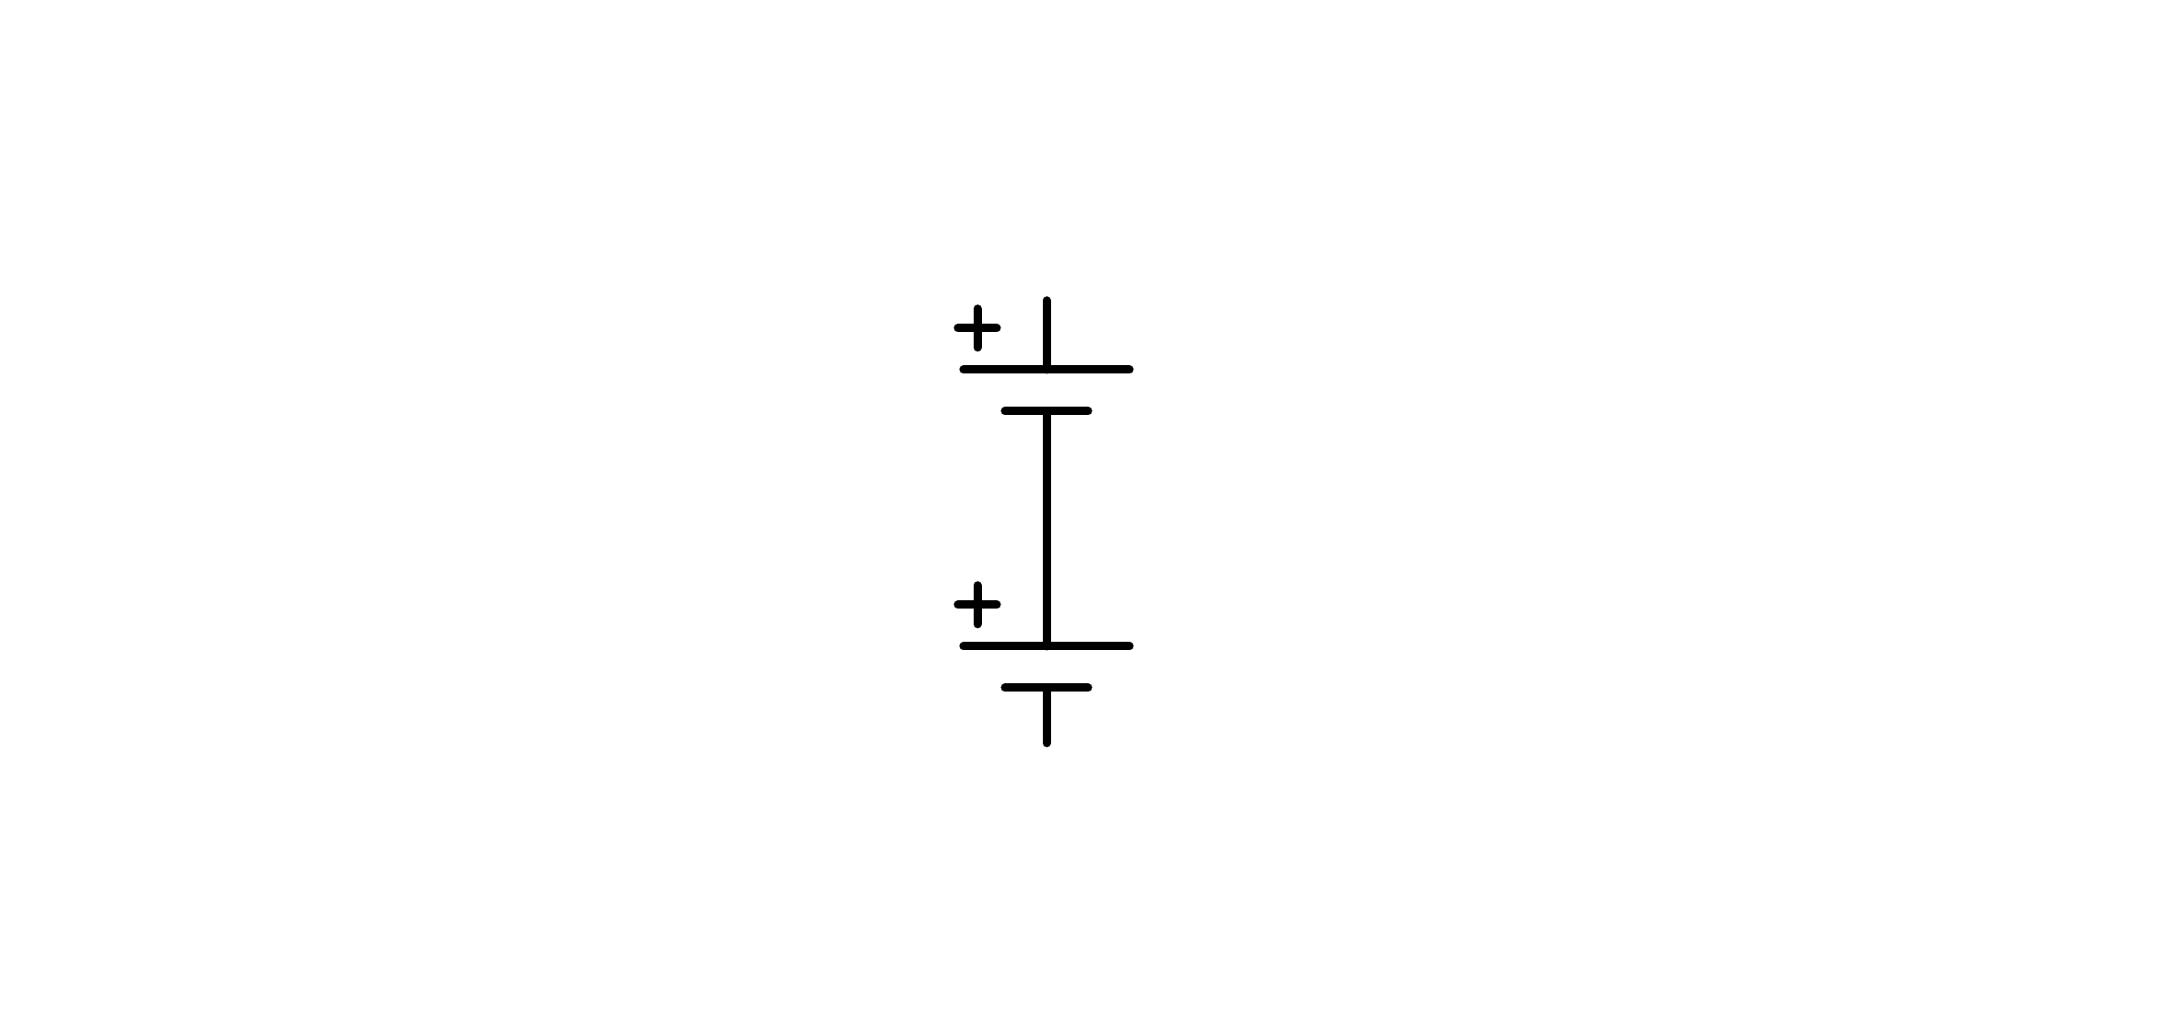
a) 1,5V
b) 1V
c) 3V
d) 0,75V
- Si juntamos dos resistencias de 4Ω de este modo... ¿Cuál será su resistencia equivalente?
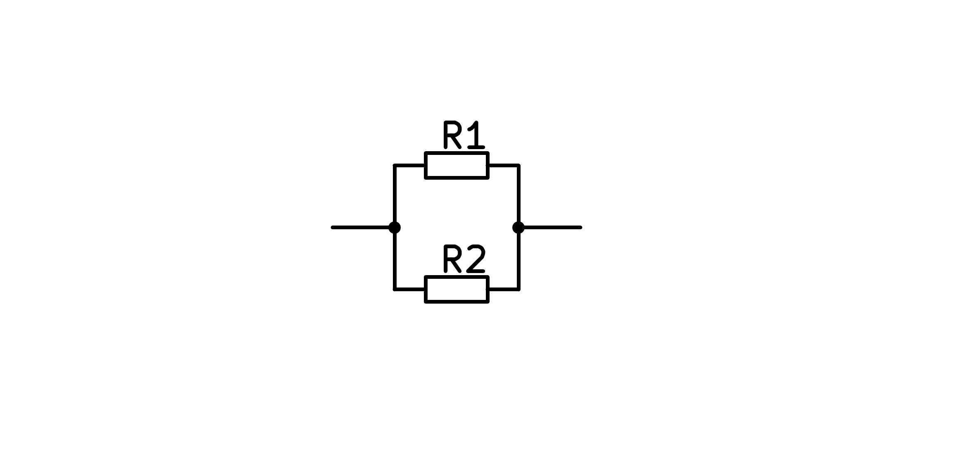
a) 4Ω
b) 3Ω
c) 8Ω
d) 2Ω
- ¿Cuál será el voltaje total de las pilas?
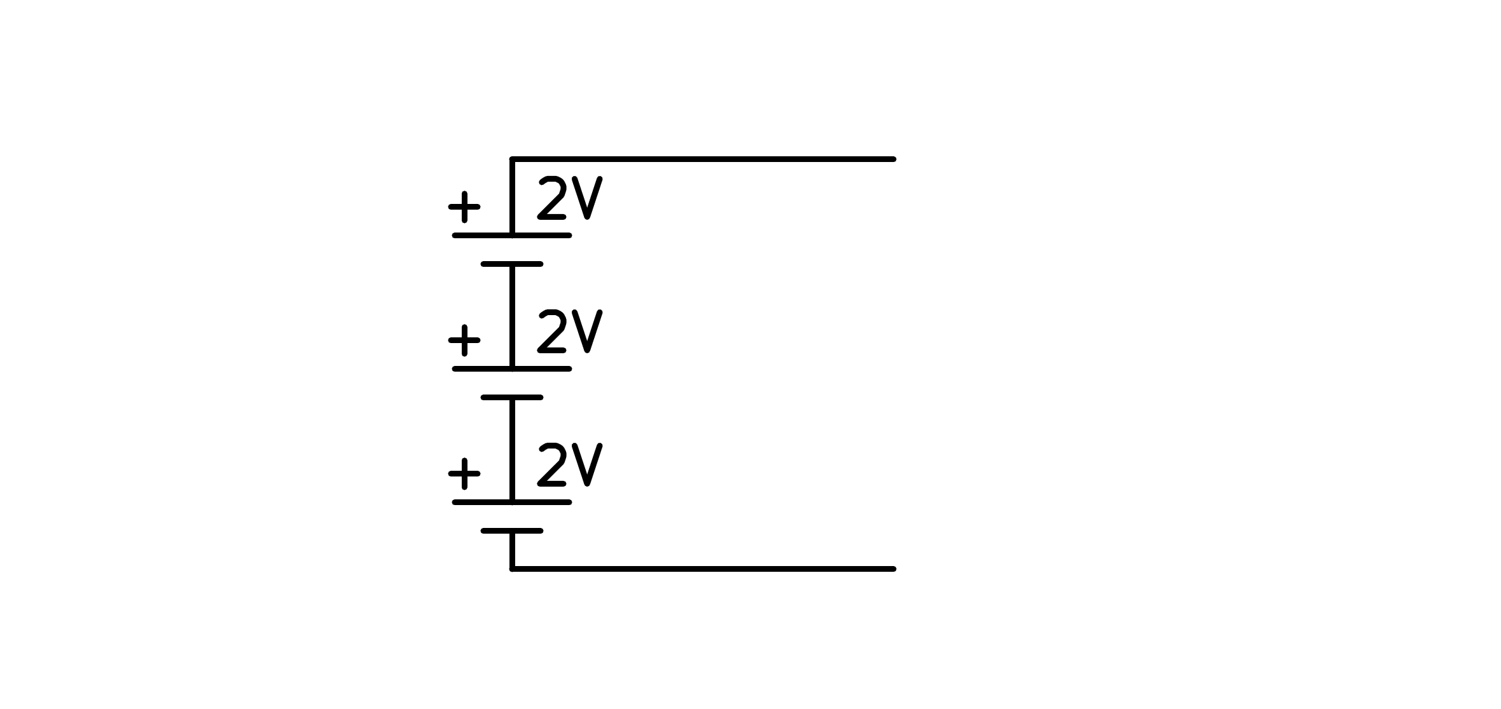
a) 2/3V
b) 6V
c) 2V
d) 8V
- ¿Cuál será el voltaje total de las pilas?
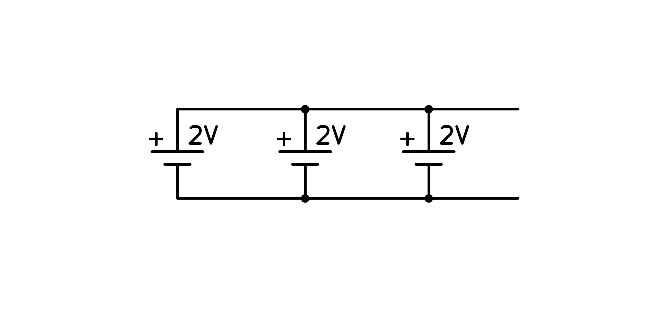
a) 2V
b) 8V
c) 2/3V
d) 6V
- ¿Cuál será el valor de la resistencia equivalente?
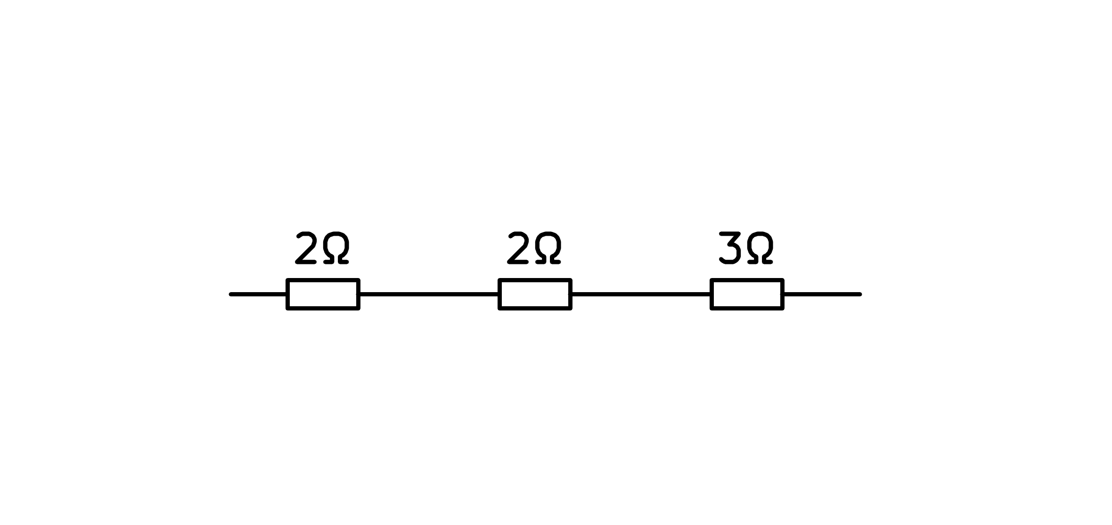
a) 12Ω
b) 6/8Ω
c) 7Ω
d) 8/6Ω
- ¿Cuál será el valor de la resistencia equivalente?
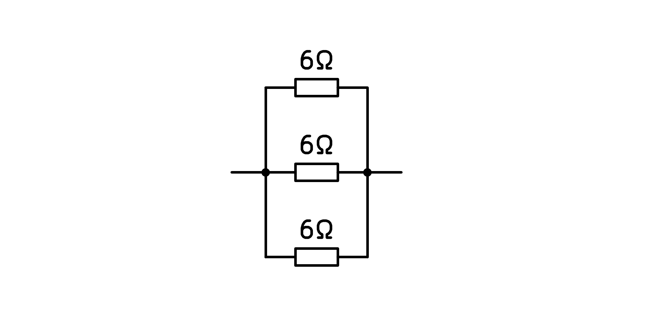
a) 2Ω
b) 18Ω
c) 3/6Ω
d) 0,5Ω
- ¿Cuál será el valor de la resistencia equivalente?
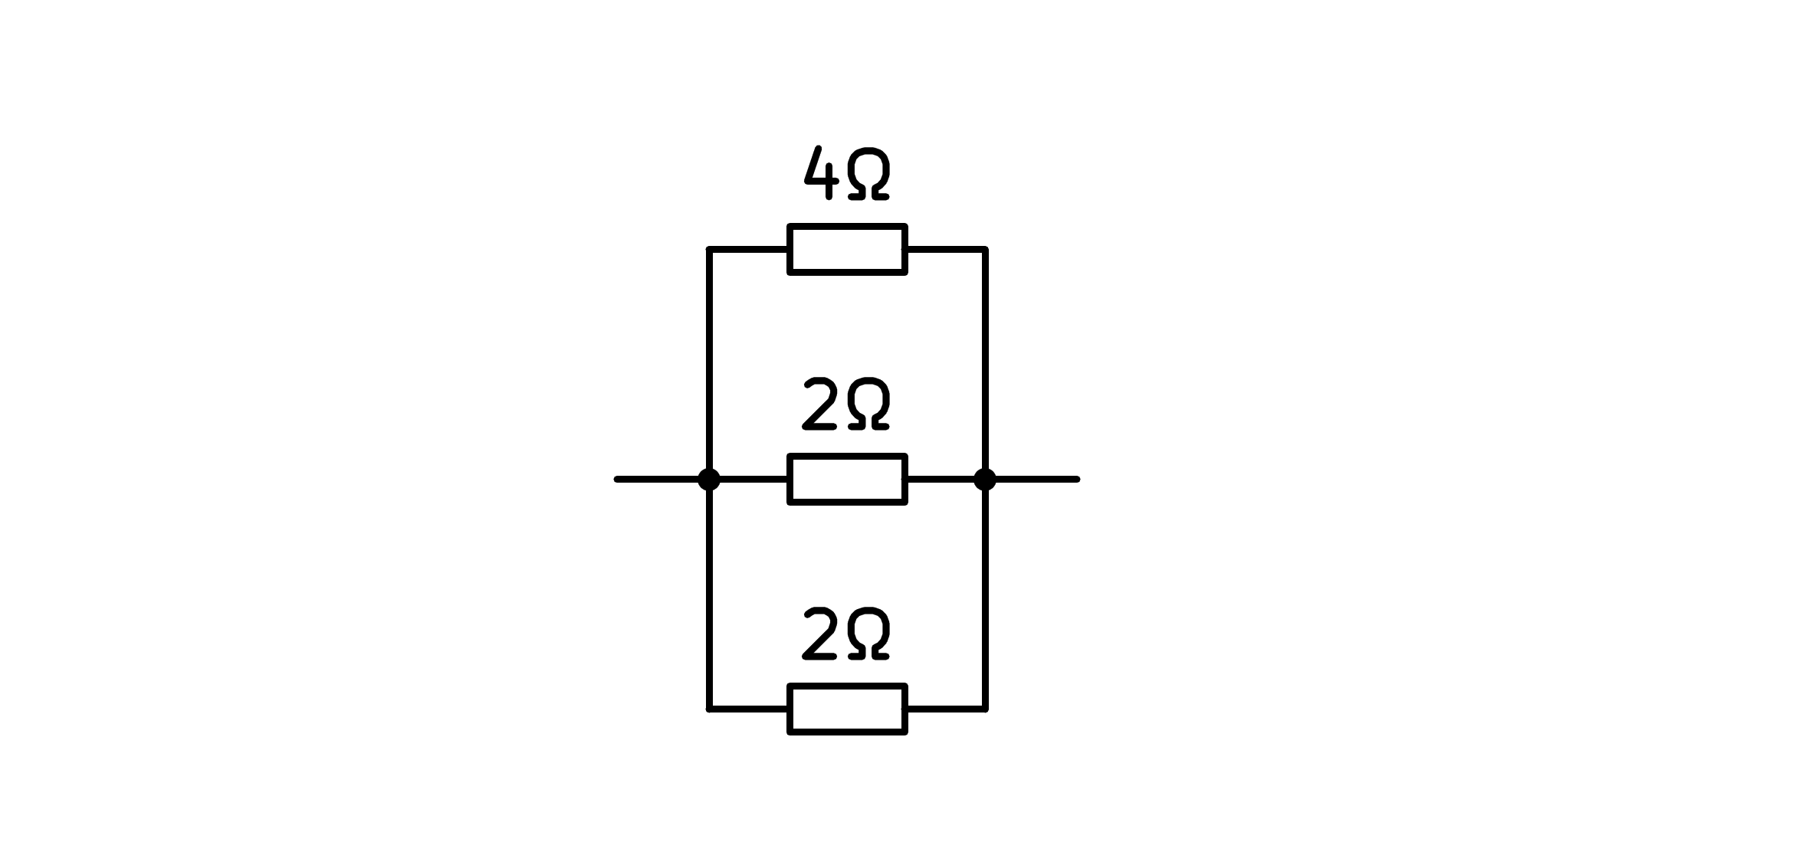
a) 3/8Ω
b) 8/3Ω
c) 4/5Ω
d) 5/4Ω
- ¿Cuál será el valor de la resistencia equivalente?
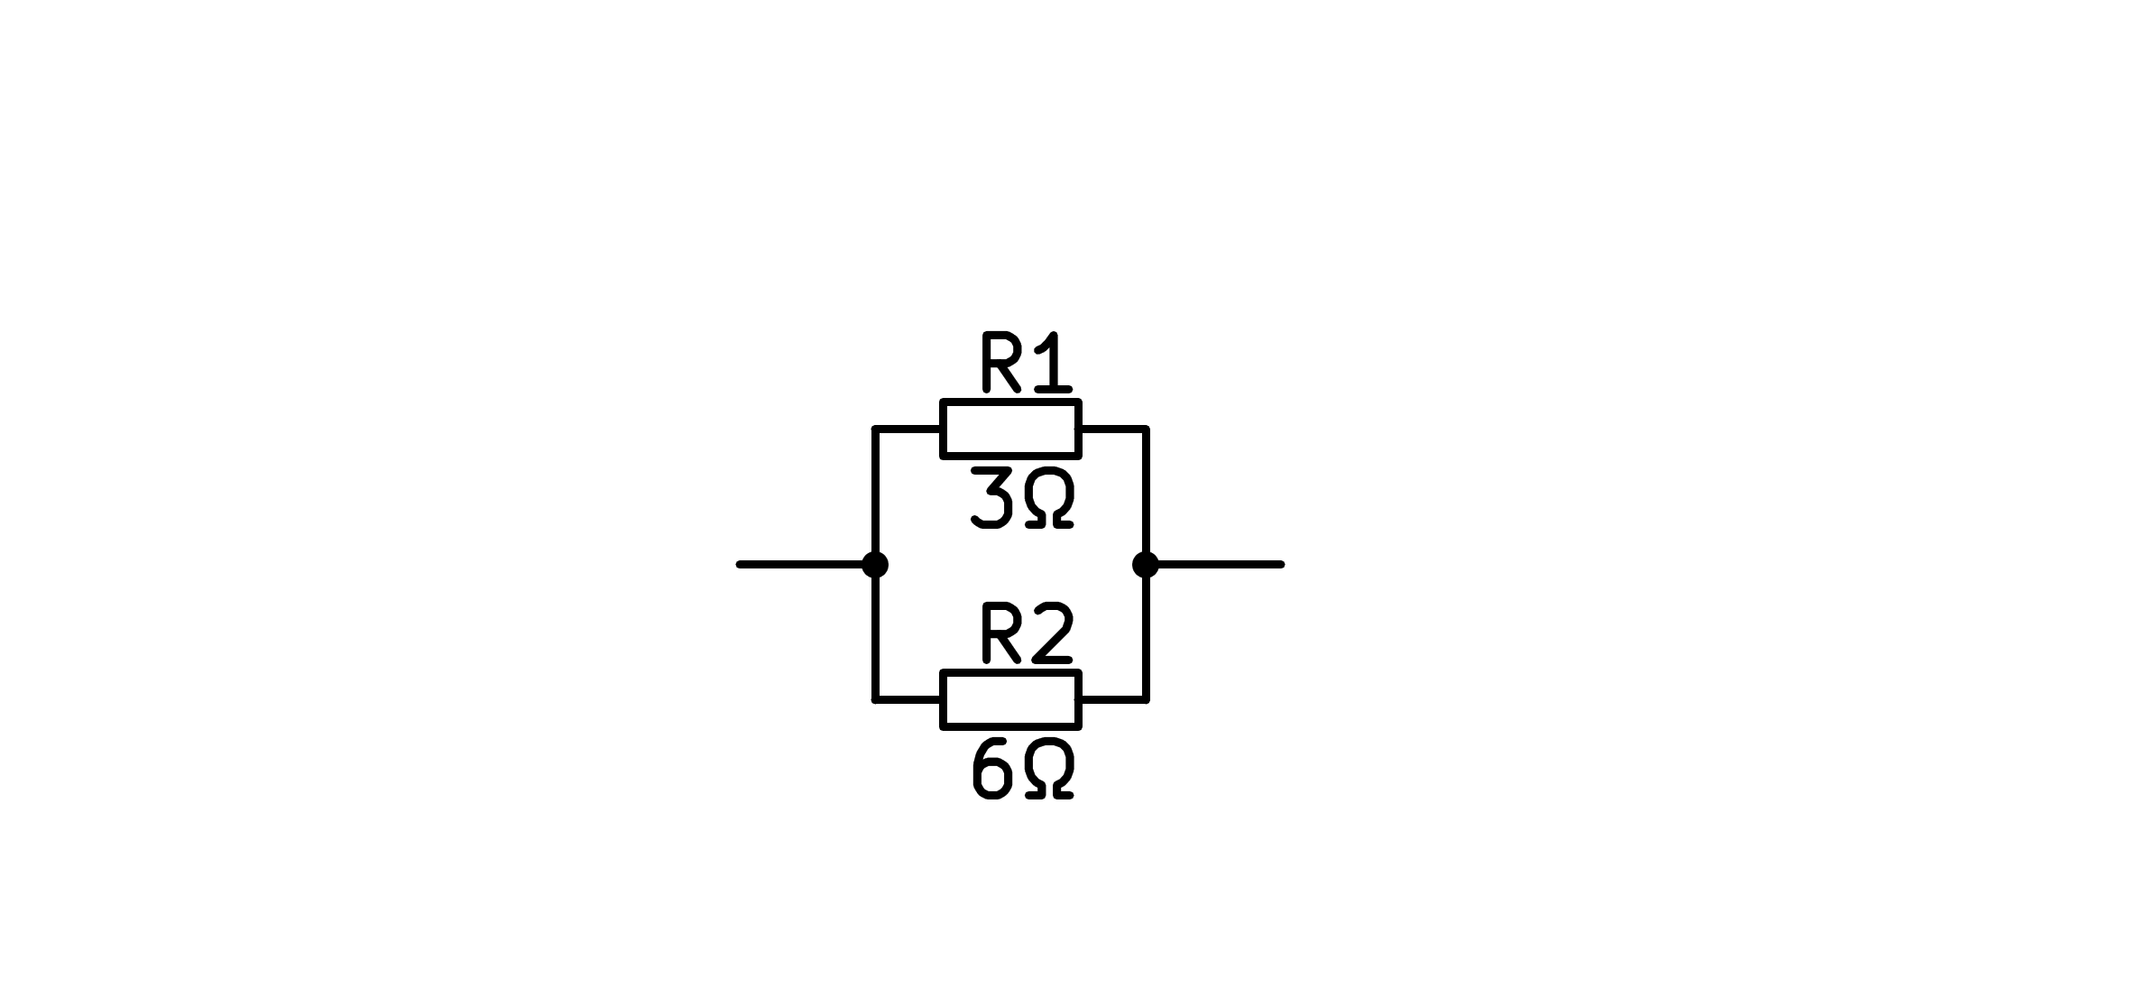
a) 2Ω
b) 9Ω
c) 3Ω
d) 0,5Ω
- ¿Cuál será el valor de la resistencia equivalente?
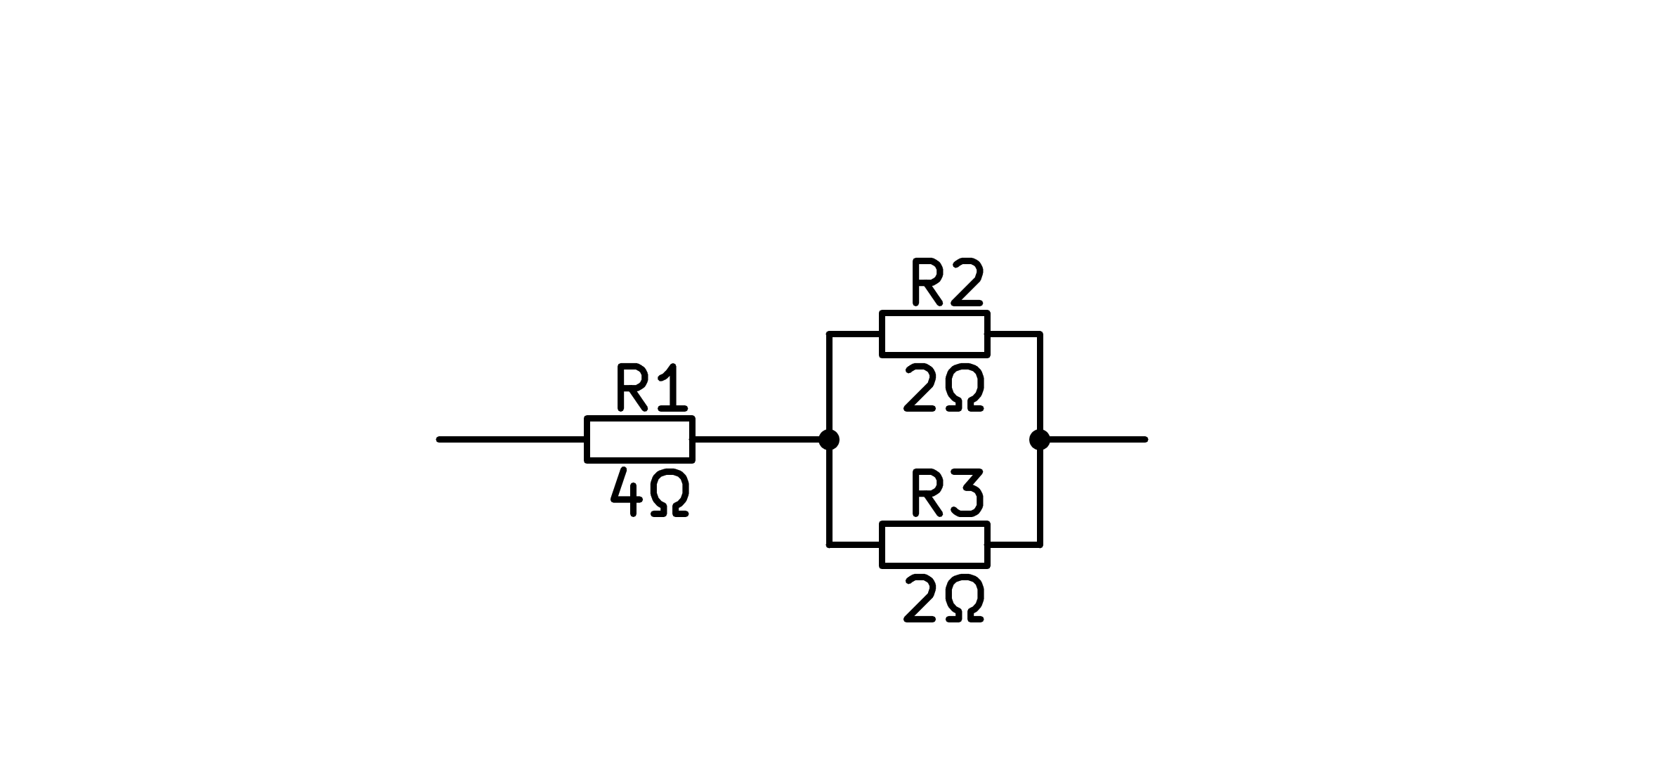
a) 5Ω
b) 8Ω
c) 6Ω
d) 4Ω
- ¿Cuál será el valor de la resistencia equivalente?
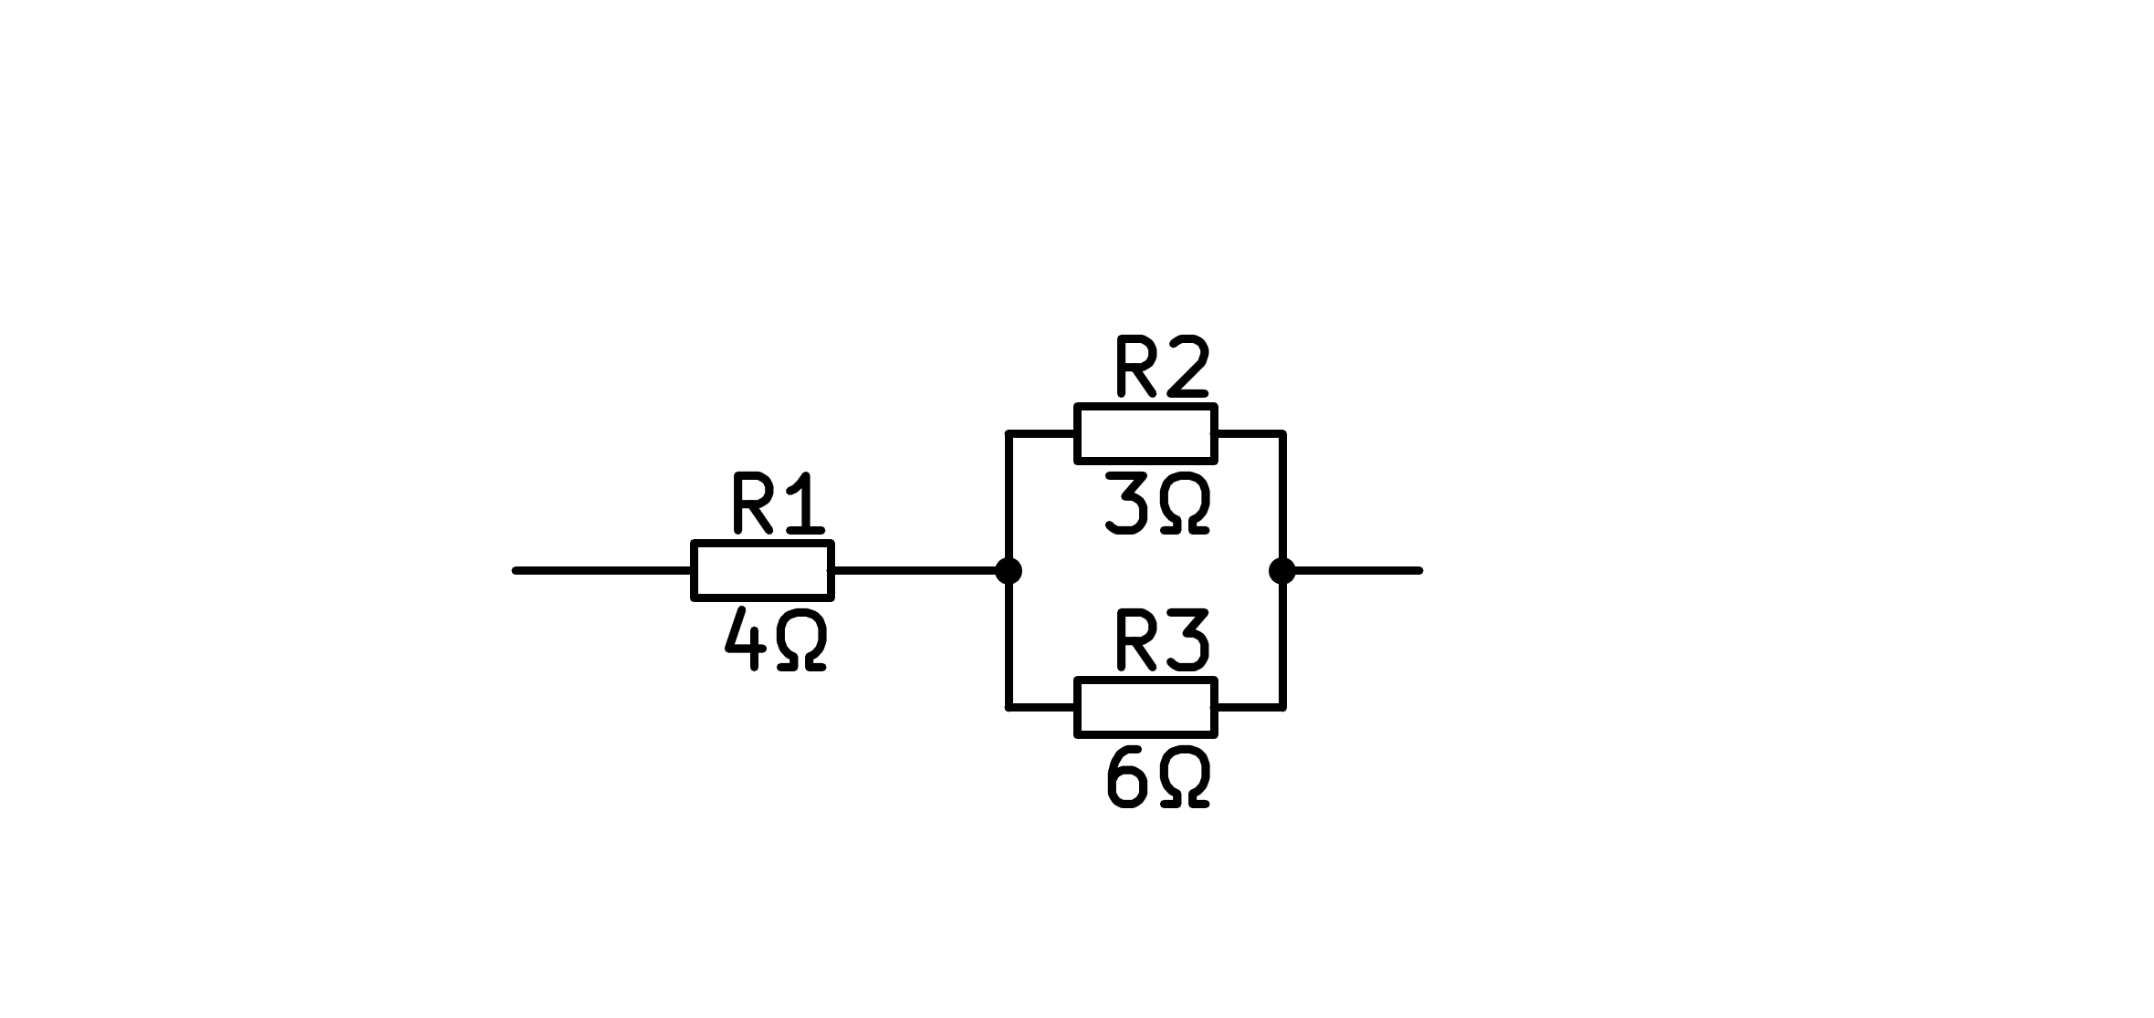
a) 13Ω
b) 6Ω
c) 3Ω
d) 4,5Ω
- ¿Cuál será el valor de la resistencia equivalente?
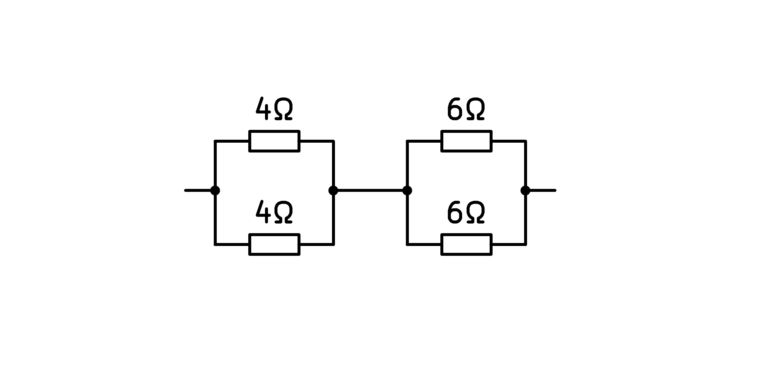
a) 1,2Ω
b) 5Ω
c) 5Ω
d) 20 Ω
- ¿Cuál es falsa, para el circuito de la figura?
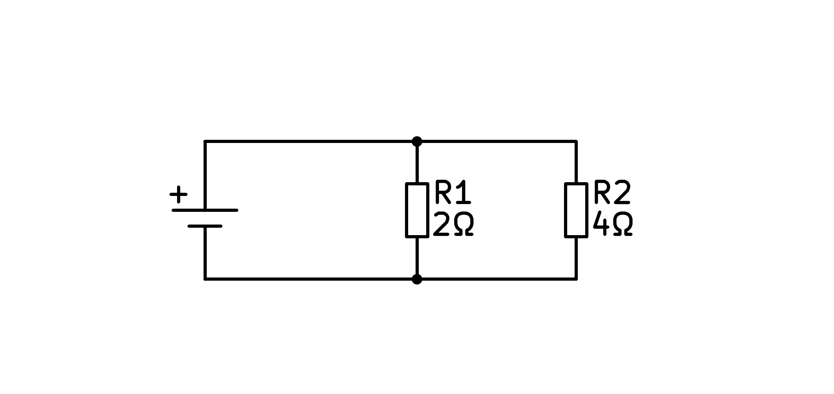
a) Las dos resistencias están sometidas al mismo voltaje
b) Por las dos resistencias pasará siempre la misma intensidad
c) Si desconecto la resistencia R2 no pasará corriente por el circuito
d) Si el interruptor cierra, pasará intensidad por las dos resistencias
- ¿Cuál es falsa, para el circuito de la figura?

a) Las dos resistencias están sometidas al mismo voltaje
b) Si desconecto la resistencia 'a', seguirá pasando corriente por la - b-
c) La intensidad que pasa por las dos resistencias es la misma
d) La intensidad total del circuito será la suma de la intensidad por 'a' y la intensidad por - b-
- ¿Qué será cierto para la intensidad que pasa por la resistencia 'a'?

a) Pasará la misma intensidad que por la resistencia 'b'
b) Pasará la mitad de intensidad que por la resistencia 'b'
c) Pasará el doble de intensidad que por la resistencia 'b'
d) Por ella pasará la mitad de la intensidad total del circuito
- ¿Por qué resistencia pasará más intensidad?
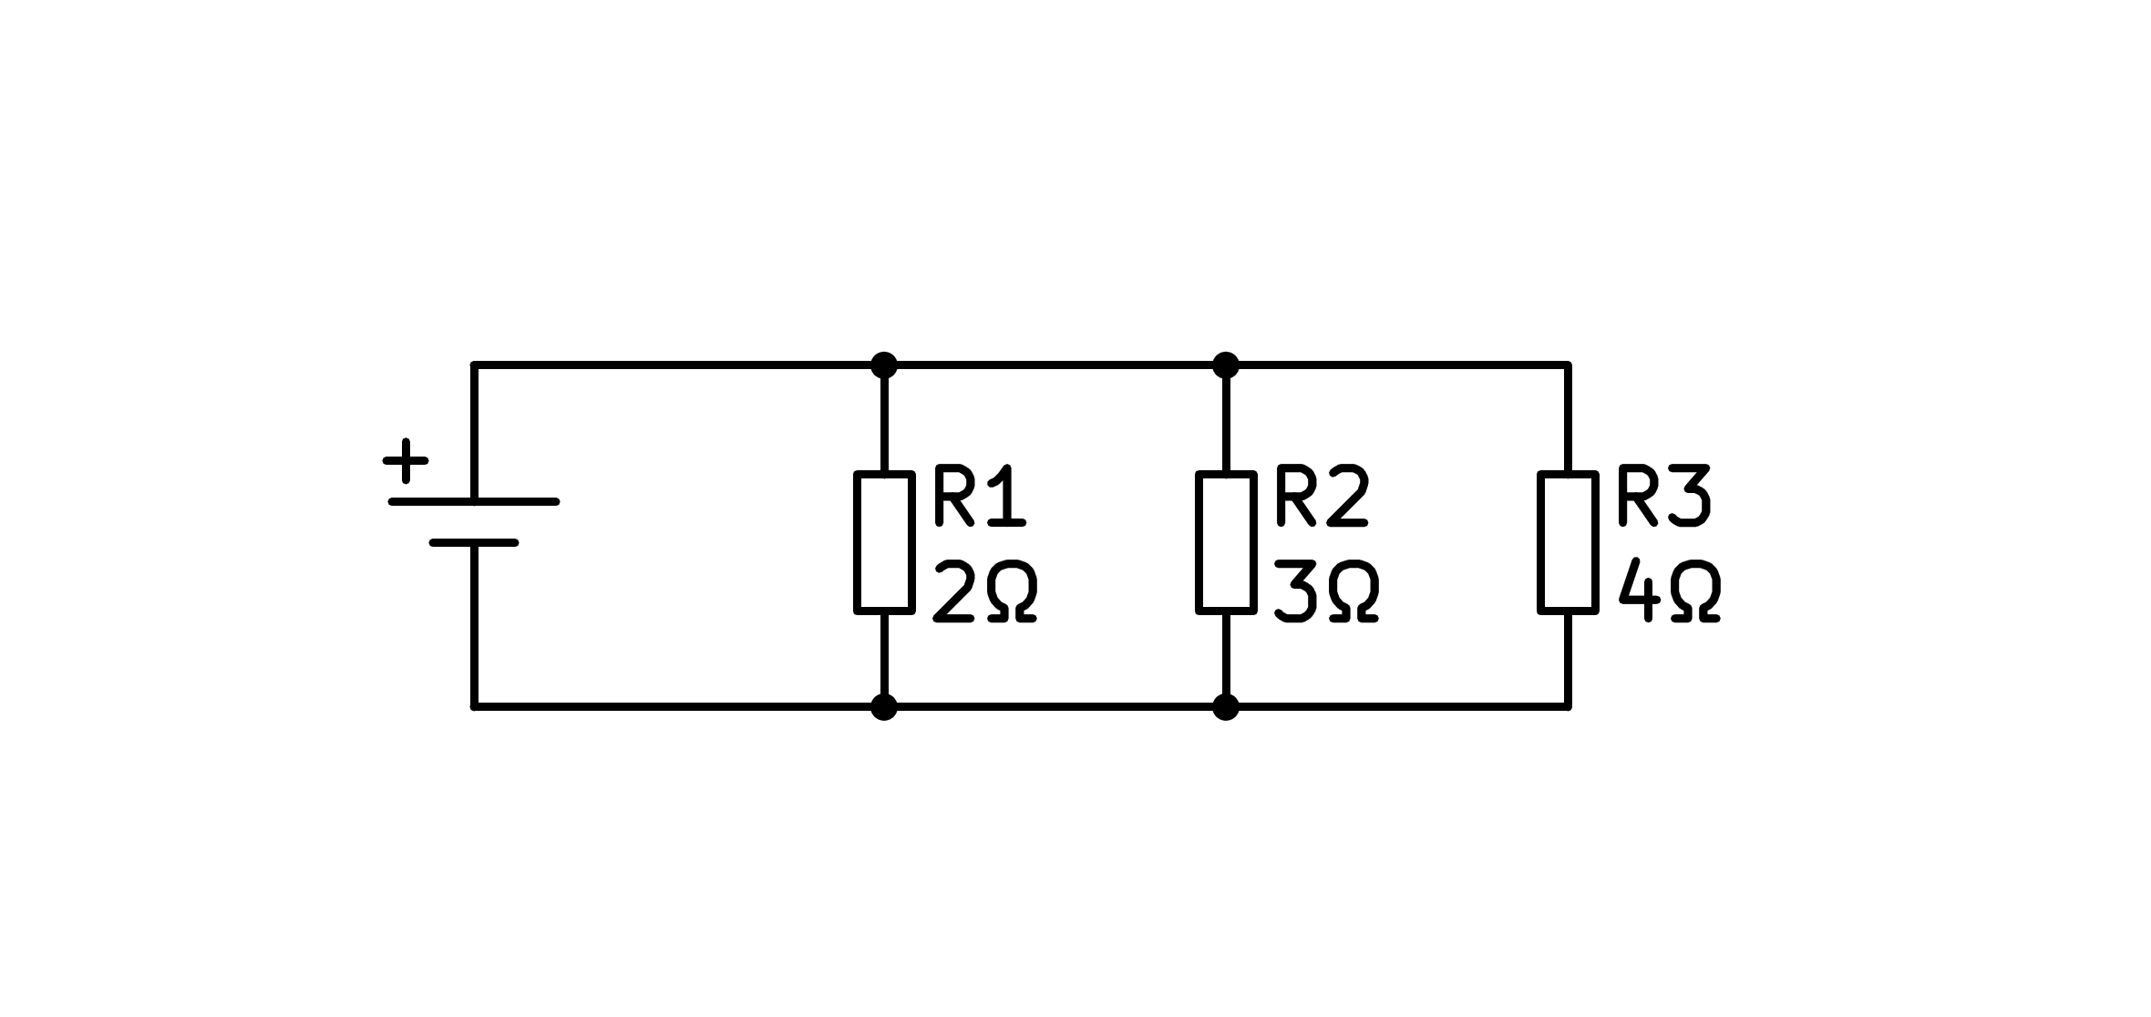
a) Por la R1
b) Por la R3
c) Por todas pasará la misma
d) Por la R2
- ¿Qué pasará en este circuito si conecto la resistencia R1?
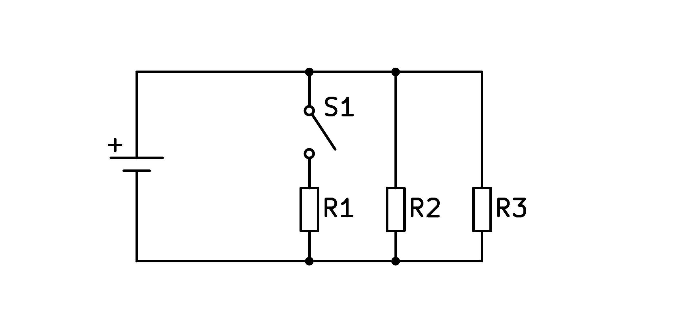
a) El voltaje al que están sometidas a las resistencias disminuirá respecto a cuando había dos
b) La intensidad total disminuirá respecto a cuando había dos
c) La intensidad total aumentará respecto a cuando había dos
d) El voltaje al que están sometidas las resistencias aumentará respecto a cuando había dos
- ¿Qué pasará cuando conectemos la resistencia R2?
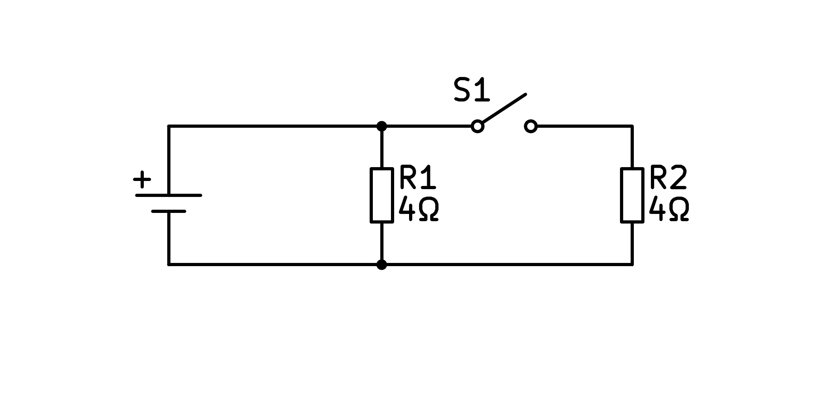
a) La intensidad total del circuito disminuirá
b) La intensidad total del circuito no variará
c) El voltaje al que está sometida R1 disminuirá
d) La intensidad total del circuito aumentará
- ¿Qué pasará cuando conectemos la resistencia en verde?

a) Por R2 pasará la misma intensidad que por R1
b) El voltaje de R1 será la mitad que antes
c) La resistencia equivalente en el circuito será de 4Ω
d) La intensidad total del circuito no variará
- Si conectamos S1, ¿cuál será falsa?

a) El voltaje de R1 será el mismo que el de R2
b) La intensidad que pasa por R1 no variará
c) La intensidad total disminuirá
d) Por R1 pasará una intensidad igual a la que pasa por R2

